Checkliste für Container Datum:______________

Kunde: _________________________________

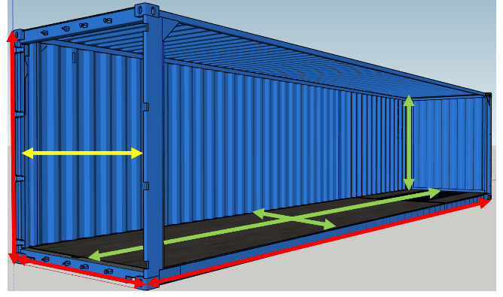 | Hersteller-Code: ____________  Nr.: ______________ Typ: _________  Max Gross: __________kg Tara: __________kg  CSC: ________ Prüfdatum: ____/_______  Baujahr: ___/______ACEP: ______________  Gestellt von: ______________________
Prüfpositionen
Schadens-Code  alte Markierung = A1  Beule >35mm = B1  beschädigt = B2  Bruch = B3  baul. verändert = B4  Delle >35mm = D1  Fehlt = F1  Geruch = G1  Ladungsreste = L1  Loch = L2  Lose = L3  Mutter außen = M1  Niete fehlt = N1  Riss = R1  Rost = R2  Schramme = S1  schwer gängig = S1  Verbogen = V1  Verschmutzt = V2  Undicht = U1  _____________= __  _____________=__  _____________=__  _____________=__ | Heck-Seite  Dachträger _____  Markierungen _____  Eckpfosten L _____  Eckpfosten R _____  Bodenträger _____  rechte Tür  Scharniere _____  Gestänge _____  Hebel _____  Hebelhalter _____  Plombe _____  Dichtgummi _____  Innenseite _____  Lasch-Punkte ____  linke Tür  Scharniere _____  Gestänge _____  Hebel _____  Hebelhalter _____  Dichtgummi _____  Innenseite _____  Lasch-Punkte _____ | Linke Seite  Dachträger _____  Wand außen _____  Markierungen _____  Bodenträger _____  Staplertaschen _____  Wand innen _____  Lasch-Ösen _____  Front  Dachträger _____  Eckpfosten L _____  Eckpfosten R _____  Wand außen _____  Markierungen _____  Bodenträger _____  Wand innen _____  rechte Seite  Dachträger _____  Wand außen _____  Markierungen _____  Bodenträger _____  Staplertaschen _____  Wand innen _____  Lasch-Ösen _____ | Dach  Dach außen _____  Dach innen _____  Lasch-Ösen _____  Spanten _____  Plane _____  Harttop-Segmente _____  Boden  Querträger _____  Bretter/Platten _____  Einfahrblech _____  Lasch-Ösen _____  Bodenfläche _____  Foto-Dokumentation  Bilddatei:_____________  Bilddatei:_____________  Bilddatei:_____________  Bilddatei:_____________

Bemerkungen:____________________________________________________________________

________________________________________________________________________________

________________________________________________________________________________

Container übernommen nicht übernommen Info an Spediteur/Reederei

Die Überprüfung entspricht dem CTU-Code (Stand: 2015)

_____________________________
Name / Unterschrift

